Диагностика и контроль в обучении
Диагностика – точное определение результатов дидактического процесса.
Диагностирование рассматривает результаты с учетом способов их достижения, выявляет тенденции, динамику дидактического процесса
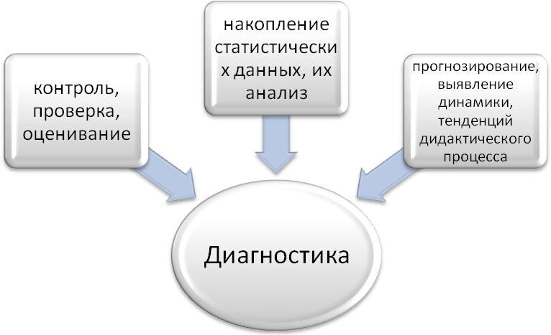
Важным компонентом диагностирования является контроль. Контроль – наблюдение за процессом усвоения знаний, умений и навыков. Составной частью контроля является проверка. Проверка – система действий и операций для контроля за усвоением ЗУН.
Виды контроля
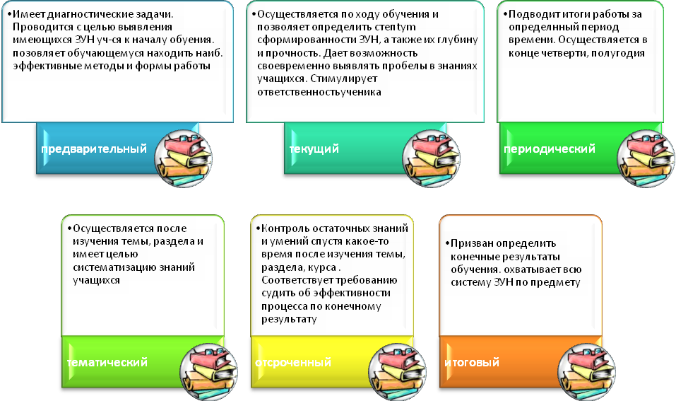

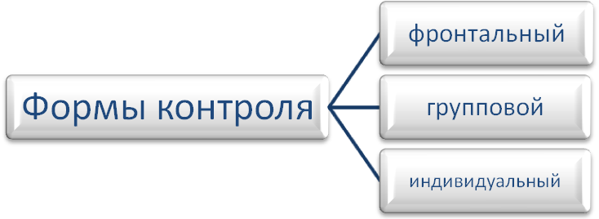
Методы контроля – способы, с помощью которых определяется результативность учебно-познавательной деятельности обучаемых и педагогической работы обучающих.
Методы контроля
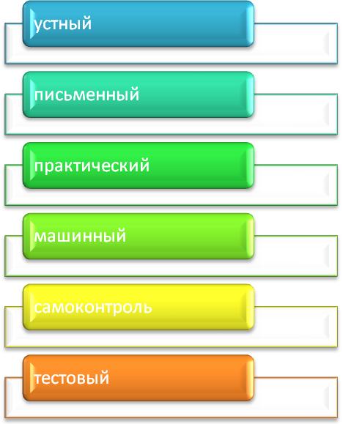
Сочетание различных методов контроля называется комбинированием.
Педагогические требования, предъявляемые к контролю:
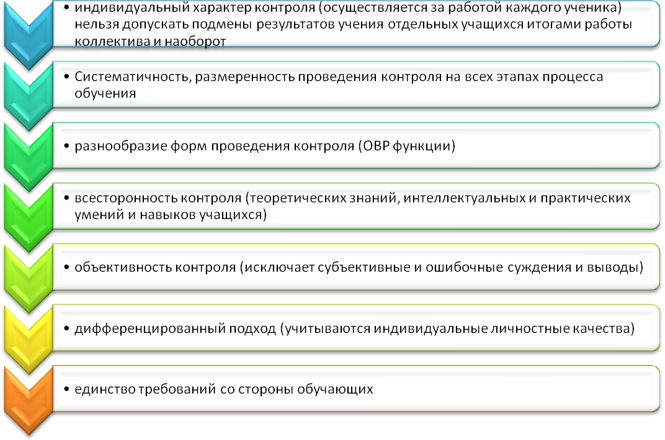
Тестовый контроль – инструмент – тест
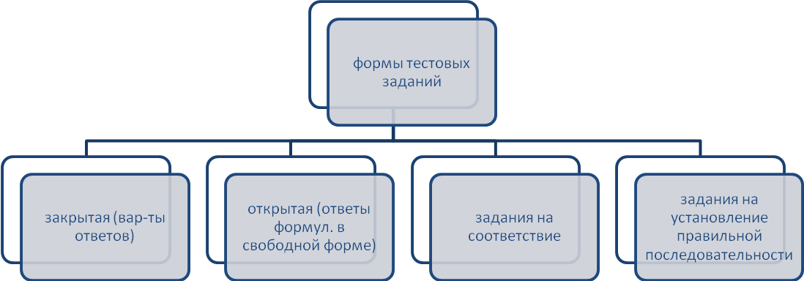
Преимущества тестирования

Негативные стороны тестирования:
Трудно проверить глубину понимания вопроса, логику мышления; вероятность случайности; не позволяют проверить творческое применение усвоенных знаний в новой ситуации
Оценка и учет результатов учебной деятельности
Результаты контроля учебно-познавательной деятельности учащихся выражаются в оценке. Оценка – определение степени освоенности ЗУН.
Количественным выражением оценки является отметка
Отметка – условное выражение количественной оценки ЗУН обучаемых в цифрах или баллах.
В 1978 – 6 бальная система оценок
В 1918 г. – «отмена отметок»
С 1935 до 1943 г. – пять словесных (вербальных) оценок: «отлично», «хорошо», «удовлетворительно», «плохо», «очень плохо»
В 1944 – оценки от 1-5
Ошибки оценивания
- Великодушие, снисходительность;
- Перенос симпатии или антипатии с ученика на оценку;
- Оценка по настроению;
- Отсутствие твердых критериев;
- Центральная тенденция;
- Неустойчивость системы;
- Близость оценки той, которая была выставлена ранее;
- Ошибка ореола;
- Перенос оценки за поведение на оценку по учебным предметам;
- Завышение и занижение отметок

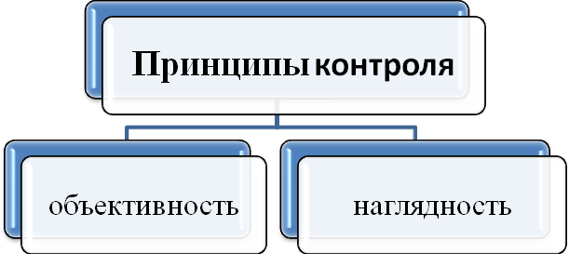
В своей статье «Диагностика обучения и диагностика обученности» Иван Павлович Подласый рассматривает одну из важнейших проблем в дидактике - диагностирование обученности.
Статья посвящена теме контролирования, оценивания знаний, умений обучаемых.
На протяжении всей статьи автор отвечает на риторический вопрос: «Что должна показывать оценка?»
Статья состоит из трех частей. Во введении Иван Павлович строго различает диагностику обучения, как общий подход, и диагностирование обученности, как процесс практической педагогической деятельности. Он утверждает, что диагностика – прояснение всех обстоятельств протекания дидактического процесса, точное определение его результатов. Далее он говорит о диагностировании обученности, т.е. последствиях, достигнутых результатах. Обученность рассматривается им так же как достигнутый на момент диагностирования уровень (степень) реализации намеченной цели. Целью дидактического диагностирования является своевременное выявление, оценивание и анализ течения учебного процесса в связи с его продуктивностью. Автор делает вывод, что в диагностику вкладывается более широкий и более глубокий смысл, чем в традиционную проверку знаний, умений обучаемых. Проверка лишь констатирует результаты, не объясняя их происхождения. Диагностирование рассматривает результаты в связи с путями, способами их достижения, выявляет тенденции, динамику формирования продуктов обучения. Диагностирование включает в себя контроль, проверку, оценивание, накопление статистических данных, их анализ, выявление динамики, тенденции, прогнозирование дальнейшего развития событий.

